中华人民共和国成立和社会主义革命与建设
知识点一 中华人民共和国成立和向社会主义的过渡
一、中华人民共和国的成立
1．准备——中国人民政治协商会议
(1)召开：1949年9月21日，在北平召开。
(2)内容
①决定采用“中华人民共和国”的国名。
②通过了《中国人民政治协商会议共同纲领》等重要文件。
③选举了中央人民政府委员会。
2．成立
(1)1949年10月1日，中央人民政府委员会举行第一次会议。
(2)下午三时，盛大的开国大典在天安门广场举行。
3．意义：人民真正成为国家的主人，从根本上改变了中国社会的发展方向，中国历史进入新纪元。
[教材开发] 1949年9月21日，中国人民政治协商会议第一届全体会议在北平开幕。摘自(《中外历史纲要(上)》P159)
思考：如何认识这次会议的召开对新中国国家政治建设的作用？
提示：会议通过了《中国人民政治协商会议共同纲领》，确立了中华人民共和国国家性质，选举了中央人民政府委员会，直接促成了中华人民共和国的成立，为中国国家政治建设的逐步开展奠定了坚实的基础。
二、人民政权的巩固
1．剿匪镇反：新中国成立时，继续完成解放战争，肃清土匪和一切反革命武装。
2．土地改革
(1)时间：1950—1952年。
(2)意义：农民从封建土地制度的束缚中彻底解放出来，农村生产力得到大解放，为中国逐步实现工业化扫除了障碍。
3．稳定物价
概况 | 党和政府同投机资本进行“银元之战”和“米棉之战”
结果 | 到1950年春，全国物价趋于稳定，人民政府赢得全国人民的信任
4.抗美援朝
背景 | 美国借朝鲜内战之机进行武装干涉，同时派第七舰队侵入中国台湾海峡，严重威胁中国国家安全
时间 | 1950年10月，中国派出以彭德怀为司令员兼政治委员的中国人民志愿军开赴朝鲜
结果 | 1953年7月，美国签署《朝鲜停战协定》，中国人民取得抗美援朝战争的胜利
意义 | 打出了国威和军威，提高了新中国的国际地位，英雄事迹汇成强大的民族凝聚力，锻造了伟大抗美援朝精神，极大地鼓舞着全国人民为保卫和建设祖国而团结奋斗
三、开创独立自主的和平外交
1．新中国成立初期的外交原则、方针及成果
(1)原则、方针：在独立自主原则下，实行“一边倒”“另起炉灶”和“打扫干净屋子再请客”的方针。
(2)成果：中华人民共和国迎来一次建交高潮；取消帝国主义在中国的特权。
2．主要外交成就
(1)日内瓦会议(1954年4月召开)
①成果：由于中国所作的努力，印度支那问题得以政治解决。
②地位：新中国首次以五大国之一的地位和身份参加的会议；显示了新中国在通过谈判解决国际争端、维护世界和平方面所起的积极作用。
(2)和平共处五项原则
①背景：1953年12月，中印两国就历史上遗留下来的一些问题举行谈判。
②主要内容：互相尊重主权和领土完整、互不侵犯、互不干涉内政、平等互利、和平共处。
(3)亚非会议(1955年4月召开)
①方针：中国提出并坚持“求同存异”的方针。
②意义：为进一步开展同亚非各国的友好合作关系创造了条件；中国独立自主的和平外交取得了新进展。
四、社会主义基本制度的建立
1．社会主义经济制度的建立
(1)过渡时期总路线
①提出：1953年。
②内容：实施第一个五年计划，逐步实现国家的社会主义工业化，并逐步实现国家对农业、手工业和资本主义工商业的社会主义改造。
(2)社会主义经济制度建立：1956年底，三大改造基本完成，标志着生产资料公有制占绝对优势的社会主义经济制度在我国初步建立起来。
(3)“一五”计划提前完成：我国开始改变工业落后的面貌，人民生活水平得到提高。
【图解历史】 三大改造对中国社会的影响
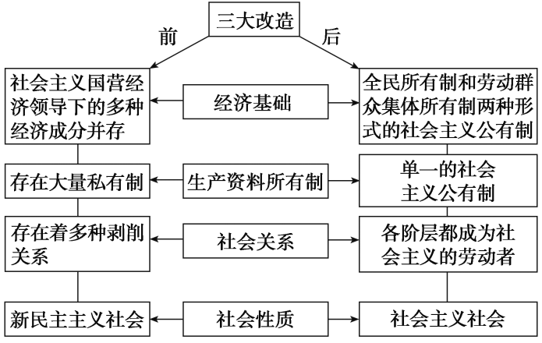
2．社会主义政治制度体系
(1)颁布宪法：1954年9月，第一届全国人民代表大会通过《中华人民共和国宪法》。这是一部社会主义类型的宪法，体现了人民民主原则和社会主义原则。
(2)三大制度：人民代表大会制度(根本政治制度)、中国共产党领导的多党合作和政治协商制度、民族区域自治制度，它们初步构成了我国社会主义的政治制度体系。
3．毛泽东思想：不仅是新民主主义革命的指导思想，也是社会主义革命、社会主义建设的指导思想。
知识点二 社会主义建设在探索中曲折发展
一、全面建设社会主义
1．中共八大(1956年)
(1)内容
主要  矛盾 | 人民对于经济文化迅速发展的需要同当前经济文化不能满足人民需要的状况之间的矛盾
主要  任务 | 把我国尽快地从落后的农业国变为先进的工业国
(2)评价：这是我国建设社会主义道路的一次成功探索。
2．《关于正确处理人民内部矛盾的问题》(1957年春)
地位 | 把正确处理人民内部矛盾作为国家政治生活的主题
影响 | 为认识中国基本国情奠定了理论基础；全党整风运动和全国反右派斗争开展起来，但反右派斗争被严重扩大化了
3.社会主义建设总路线(1958年)
(1)内容：中共中央提出“鼓足干劲、力争上游、多快好省地建设社会主义”。
(2)实践：在全国掀起了“大跃进”和人民公社化运动。
(3)评价
①反映了广大人民迫切要求改变我国经济文化落后状况的普遍愿望，但忽视了客观的经济规律。
②1959—1961年，我国经济出现了严重困难。
【易混易错】 “大跃进”和人民公社化的主要不同
“大跃进”属于生产力范畴，根源在于忽视了客观的经济规律，忽视了中国经济落后的国情。人民公社化运动属于生产关系的范畴，根源在于生产关系超越了生产力发展水平，超越了历史发展阶段。
4．国民经济的调整
1961年 | 中共中央对国民经济实行“调整、巩固、充实、提高”的方针
1962年 | 召开七千人大会，比较深入地总结了经验，取得了重要成果
1962年下半  年到1965年 | 国民经济稳步增长，接近并超过新中国成立以来最高水平
1964年 | 三届全国人大一次会议提出建设“四个现代化”的伟大目标
二、“文化大革命”
1．原因
(1)20世纪60年代中期，毛泽东认为党和国家面临着资本主义复辟的现实危险。
(2)毛泽东强调“以阶级斗争为纲”，想通过发动“文化大革命”来防止资本主义复辟。
2．经过
1966年 | “文化大革命”全面发动
1967年 | “全面夺权”的“一月风暴”发生，社会和生产秩序陷于混乱
1971年 | 粉碎林彪反革命集团
1972年 | 周恩来批判极左思潮
1975年 | 邓小平主持整顿，经济形势有明显好转
1976年 | 粉碎江青反革命集团，“文化大革命”结束
3.性质：是一场由领导者错误发动，被反革命集团利用，给党、国家和各族人民带来严重灾难的内乱。
【易混易错】 “文化大革命”与“文化大革命”时期
“文化大革命”是一场内乱，应该从根本上否定；“文化大革命”时期我国仍取得了一定的成就(主要有两大成就：一是外交领域，二是科技领域的原子弹、氢弹和人造地球卫星)，这些成就是党和人民对错误进行抵制的结果，而不是“文化大革命”的成就。
三、伟大的建设成就
1．成就
(1)工业
①基础工业建设：从“一五”时期到“四五”时期，逐步建成了一批门类比较齐全的基础工业项目。
②三线建设：增强了国防力量，改善了工业布局。
(2)国防科技：成功爆炸了原子弹、氢弹，试制并成功发射了中远程导弹和人造卫星。
(3)农业：兴修水利、开展农田基本建设、培育推广良种、提倡科学种田，提高了粮食生产水平和抵御自然灾害的能力。
(4)文教卫生：人民物质文化生活水平逐步提高，教育、卫生事业取得长足发展。
(5)劳动者素质：有了很大提高。
(6)时代精神：涌现出无数先进典型和英雄模范人物，形成了崇尚劳动、敬业守信、精益求精、敢于创新的劳模精神。
(7)外交新突破
①表现：建交热潮；1971年，恢复联合国合法席位；1972年，中美关系开始走向正常化；1972年，中日正式建交。
②意义：极大地改善了中国的安全环境，拓展了外交活动的舞台。
2．意义
(1)在中华人民共和国历史上都具有开创性、奠基性的意义。
(2)为新的历史时期开创中国特色社会主义道路提供了物质基础、宝贵经验和理论准备。

